**标注工具使用说明**

1、先安装Anaconda-2.2.0-Windows-x86_64.exe，如果是64位的电脑，安装上述64位的软件，如果是32位的电脑，安装不带_64的软件；

2、安装完之后，点击start.bat就可以打开标注工具，不过要开始标注需要做后续图片的准备工具，具体往下看。

3、图像标注时，首先将图片放置在json---im文件夹下，然后点击clickme.bat就会自动生成一个json文件，名字为multi_person.json。然后把这个json文件拖到im文件夹中和图片放在一起。

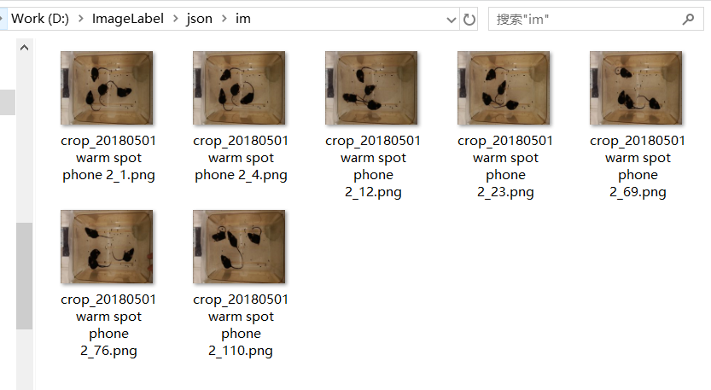

4、做好准备工作之后，回到tool文件夹下，单击start.bat，启动标注工具，在file里面选择open，找到im下面的json文件，如下图所示，选择打开，这时im里面的图片都加载进来了。

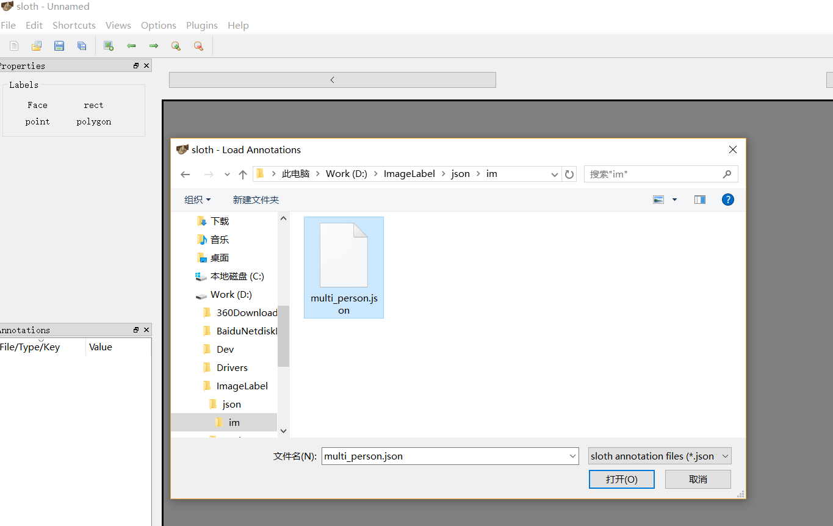

标注工具的左下角是图片名称，左上角是标注Label的选择项，右边是图像，标注时先选择标注属性，比如Face，然后在右侧图片进行拖动，就可以画出一个红框，软件就自动记录位置。

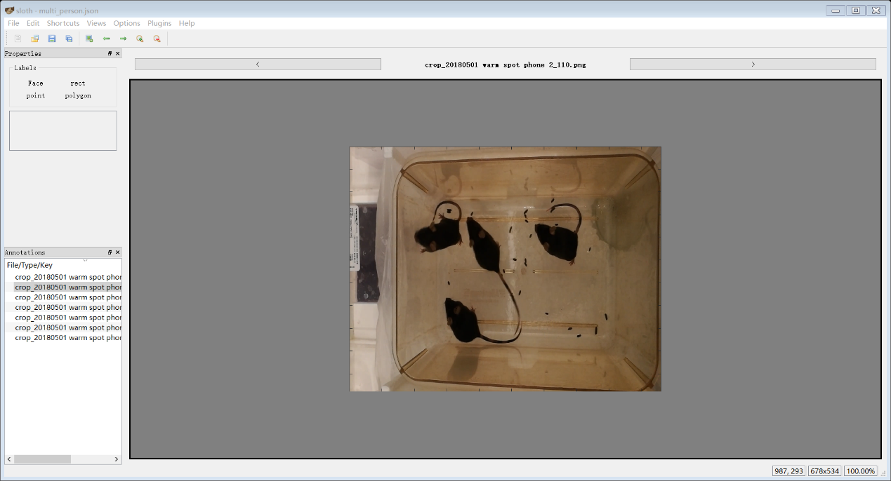

标注之后请保存标注结果，然后再关闭标注界面。